Presseinformation

TDM Systems: Kontinuierliches Wachstum mit Vertriebspartnern weltweit

HAIMER kooperiert mit TDM Systems, um fortschrittliche Werkzeugmanagement-Lösungen in Südostasien anzubieten
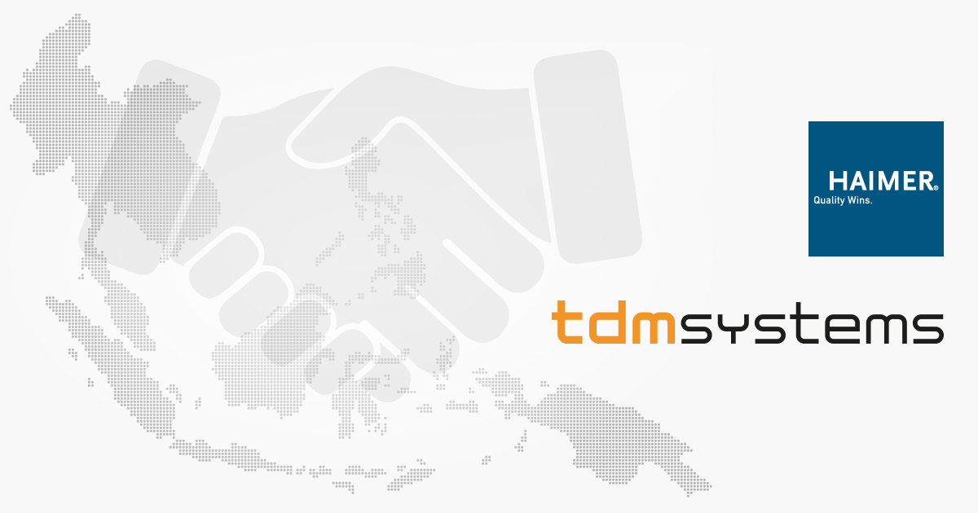
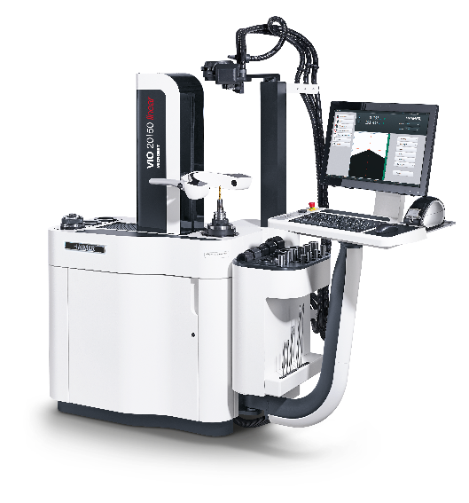

TDM Systems und HAIMER bündeln ihre Kräfte, um fortschrittliche Werkzeugmanagement-Lösungen in Südostasien anzubieten. Bild: TDM Systems
HAIMER stattet seine Voreinstell-geräte in Südostasien mit einem TDM-Starterkit aus. Bild: TDM Systems

Tübingen, 10. März 2021 – Im Rahmen der Wachstumsstrategien von TDM Systems und HAIMER in Südostasien bündeln die beiden Unternehmen ihre Kräfte, um zerspanenden Unternehmen in dieser prosperierenden Wirtschaftsregion eine Werkzeugmanagement-Lösung aus einer Hand anzubieten.

In dem Bestreben, die von den Herstellern benötigte Produktivität und Agilität zu liefern und die Digitalisierung in der diskreten Fertigung voranzutreiben, wird HAIMER Asia Pacific Ltd. die Werkzeugmanagement-Lösungen von TDM Systems anbieten. Als schlüsselfertige Lösung werden HAIMER Voreinstellgeräte mit einem TDM-Starterkit ausgestattet – ein umfassendes Paket zur Unterstützung intelligenter Fertigungsprozesse.
Die Ziele sind ehrgeizig: eine deutliche Umsatzsteigerung in den kommenden Jahren, ein schnell wachsender Kundenstamm und erstklassiger Service in der prosperierenden Wirtschaftsregion Südostasien. Um diese Ziele zu erreichen, treibt Christian Kübel, Sales Director APAC bei TDM Systems, die globale Geschäftsentwicklung der TDM-Lösungen durch den Ausbau des Partnernetzwerks voran. Und mit HAIMER, einem der umsatzstärksten Premium-Hersteller von Voreinstellgeräten weltweit, konnte Kübel zur Erreichung dieser Ziele eine wichtige strategische Vertriebspartnerschaft für TDM Systems gewinnen.
Laut Kübel wird HAIMER mit seinen anspruchsvollen und hochwertigen Produkten "genau die Kunden ansprechen, für die eine TDM-Lösung interessant ist." Um eine hohe Kundenzufriedenheit zu gewährleisten, unterhält HAIMER seit Jahren mehrere Vertriebs- und Servicebüros in der Region. "Sie kennen also das Land, die Branche, die Menschen und die Sprache", sagt Kübel. Die technische Grundlage der Partnerschaft ist die bestehende Schnittstelle zu HAIMER Voreinstellgeräten, die den gemeinsamen Kunden enorme Vorteile bietet.
Auch für HAIMER ist die Kooperation vielversprechend. "Zerspanungsbetriebe realisieren die größten Effizienzgewinne, wenn sie unsere Voreinstellgeräte zusammen mit der TDM-Software einsetzen. Deshalb freuen wir uns, dass wir dies nun auch unseren Kunden aktiv anbieten können", betont Amolak Singh, Geschäftsführer bei HAIMER SEA.
Da HAIMER und TDM Systems bereits mehrere gemeinsame Projekte in Südostasien erfolgreich umgesetzt haben, ist sich Kübel sicher, dass "HAIMER als Netzwerkpartner unseren Umsatz in dieser Region deutlich pushen wird."
HAIMER, seit 2020 Teil des TDM-Partnernetzwerks, wird die TDM-Lösung ab sofort in Thailand, Vietnam, den Philippinen, Indonesien, Singapur und Malaysia anbieten.
Im Rahmen der Partnerschaft wird HAIMER die TDM-Lösung vor Ort in seinen Technologiezentren zu Präsentationszwecken installieren. Das wird bei den HAIMER-Kunden einen großen Bekanntheitsgrad schaffen, ist sich Kübel sicher. Darüber hinaus wird HAIMER seine Voreinstellgeräte in den genannten Ländern mit einem TDM-Starterkit ausstatten. Dieses gemeinsame Gesamtpaket ist für die Kunden der "Einstieg in eine ganzheitliche Lösung im Bereich des digitalen Tool-Managements", so Kübel.
Smarte Fertigungstechnologien wie ein Tool-Management-System bieten große Vorteile, aber es braucht mehr als die Wahl der richtigen Technologie - die Wahl des richtigen Partners hilft letztlich, maximale Ergebnisse und Produktivitätssteigerungen für den Endkunden zu erzielen.

Druckfähiges Bildmaterial erhalten Sie unter folgendem Link:
http://archiv.storyletter.de/download/Images_TDMSystems_HAIMER.zip

Ihr Ansprechpartner:

Sandra Müller (ehemals Schneck)

Telefon +49.7071.9492-1173
sandra.schneck@tdmsystems.com

TDM Systems GmbH
A Member of the Sandvik Group
Derendinger Strasse 53
72072 Tübingen, Germany
http://tdmsystems.com/

Agenturkontakt:

Mara Ebinger

Telefon +49.7071.93872-159
m.ebinger@storymaker.de

Storymaker GmbH
Derendinger Strasse 50
72072 Tübingen, Germany
http://www.storymaker.de/

Über TDM Systems
Die TDM Systems GmbH, Tübingen, ist seit über 25 Jahren der führende Anbieter von Tool Management Lösungen im Bereich der Zerspanung. Mit der Tool Lifecycle Management-Strategie fokussiert TDM Systems vor allem die Prozessoptimierung durch optimale Werkzeugeinplanung und -bereitstellung. Die Erstellung und Editierung von Werkzeugdaten und Grafiken, die Integration von Werkzeug Know-how und 3D-Grafiken in die CAM-Planung sowie die Organisation des kompletten Werkzeugkreislaufes auf Shopfloor-Ebene zählen zu den drei Kernkompetenzen von TDM Systems und bilden die Säulen der TLM-Strategie. Als Mitglied der Sandvik Gruppe kann TDM Systems auf das Know-how verschiedener Werkzeughersteller bei der Entwicklung seiner Softwareprodukte zurückgreifen.

www.tdmsystems.com

